**Héctor Julián García Otálora**

***Código: 261196***

**Jairo Andrés Caballero**

***Código: 261694***

**Proyecto final Digital II**

**Ingeniería electrónica**

**Universidad Nacional de Colombia**

**Sistema Automatizado de Control de Riego  “UNAL-SAR”**

**FORMULACIÓN DEL PROBLEMA:**

*Se requiere un sistema de riego automatizado, inteligente y fácil de usar, capaz de cumplir normas y requerimientos a bajo costo.*

**Antecedentes y Justificación:**

La creciente necesidad de tener procesos eficientes y cada vez más productivos se ha traslado a todos los sectores de la industria, incluyendo la agricultura donde es más notoria la posibilidad de tener crisis de alimentos. Por ello es de vital importancia el mejoramiento de los sistemas de producción, y en el caso de la agricultura, se tienen serios problemas en la implementación y desarrollo de tecnologías dirigidas a dicho sector.

En Colombia dado que una proporción importante de las exportaciones y de la economía en general se encuentra enfocada en productos agrícolas (café, flores, algodón, caña de azúcar), no es ajeno a la necesidad de implementar tecnología en los procesos para así tener centros de producción eficientes. Esto representa una mejor inversión de los recursos, reducción de tiempos de obtención de productos finales, una alta calidad en los productos, pero ante todo ganancias económicas.

Nosotros nos encontramos es un país que dada su gran biodiversidad y amplios terrenos productivos, tenga un potencial muy importante en el sector agrícola, el cual se ha estado viniendo explotando de forma progresiva. Además actualmente hay una gran tendencia de las empresas que poseen cultivos a realizar inversión en tecnología, proporcionando una rápida retribución de la inversión realizada a gran escala. En estas condiciones es de suma importancia el desarrollo de sistema de control con instrumentos de medición y actuadores de gran precisión.

**DESCRIPCIÓN DEL PROYECTO:**

UNAL-SAR, *es un dispositivo que automatiza la tarea de riego, teniendo en cuenta variables para su activación; la hora del día, la localización y tipo de cultivos seleccionados y la lectura de niveles críticos en sensores.*

**COMPORTAMIENTO:**

El sistema es capaz de controlar ocho subdivisiones del terreno independientemente, cada una de ellas cuenta con una señal de alerta; ya sean sensores o algún tipo de interrupción, con tres niveles de decisión preestablecidos por el usuario y ocho señales de actuadores para realizar el riesgo, todo esto regido según la hora establecida según decide el usuario.

Para implementar el sistema de riego, primero se debe realizar la segmentación del espacio objetivo, teniendo como parámetro de división las diferencias en técnicas de cultivo, una vez instalados los actuadores y sensores, se conecta el dispositivo a un computador, el sistema empieza con la configuración inicial del usuario, la interfaz del control digital pide al usuario los niveles críticos de los sensores, dando la posibilidad de definir los valores extremos para tomar decisiones , una vez definido esto para cada área, se pide diligenciar el programa de riego según la hora del día, programando así los estado en el que deben estar cada actuador, al terminar la programación se fija la hora para iniciar el programa automatizado.

**ESTRUCTURA FÍSICA:**

El sistema de riego consta de un panel de control, en su frontal se encuentran los 8 interruptores de control manual para activar las zonas, asignados a cada uno de ellos se encuentran 3 indicadores leds, el verde indica el estado del actuador, y dos más, rojo y amarillo para indicar el nivel de alerta superior e inferior del sensor, respectivamente, en la parte inferior del panel se encuentra el visualizador de reloj que indica la hora a la que se encuentra trabajando el dispositivo.

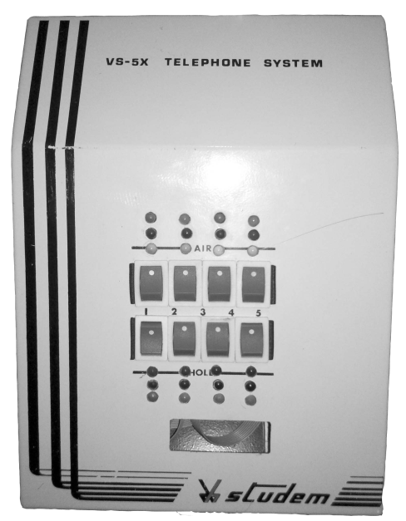

*Figura 1, Panel frontal Sistema UNAL-SAR*

En su parte posterior se encuentran las 10 borneras, 8 de salidas a los actuadores y 2 de las tierras comunes a estas, en la parte superior se encuentran otras 10 borneras de menor tamaño que corresponden a las entradas análogas de los sensores y en la esquina superior izquierda se encuentra el encendido del dispositivo y en la parte inferior la entrada de alimentación y de programación.

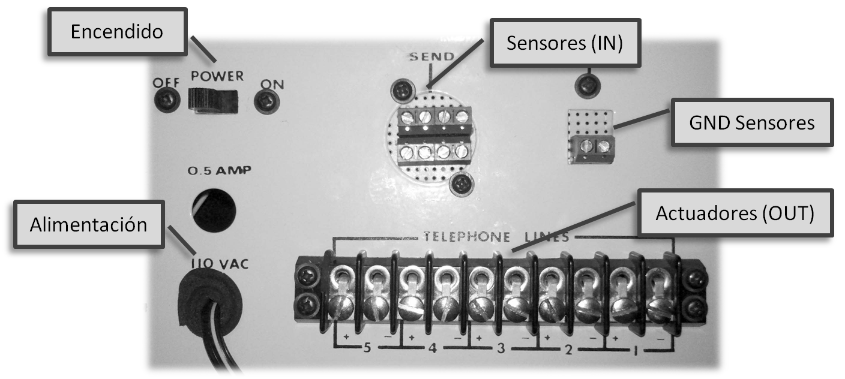

*Figura2, Detalle de panel posterior, Sistema UNAL-SAR*

Dimensiones; La caja que contiene el dispositivo tiene 16.5cm de ancho, 22cm de profundidad y 10.5 cm de alto, el peso aproximado de esta es de 1 kilogramo.

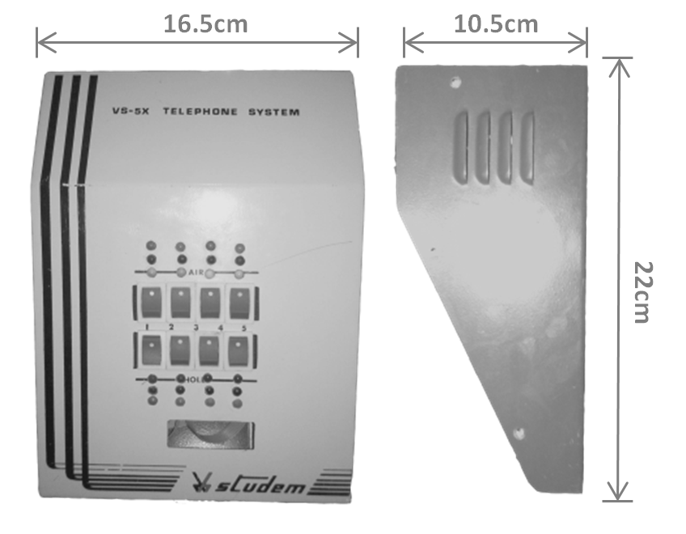

*Figura 3 Dimensiones físicas, Sistema UNAL-SAR*

En su interior el Prototipo cuneta con dos PCBs, la tarjeta de desarrollo; 12cm x 12cm y la tarjeta hija; 12cm x 7.5cm.

**LIMITACIONES DEL DISPOSITIVO;**

El sistema de riego fue concebido como una tecnología de bajo costo, entre sus limitaciones, se encuentran que no posee un sistema para decidir cuantas entradas análogas se desean, por lo que hay que configurar todo el sistema, así no se use el total de la capacidad máxima.

El sistema tiene que reprogramarse y fijar la hora siempre que tenga in corte de energía, carece de memorias no volátiles y de un sistema de baterías o de reloj de tiempo real para mantener las configuraciones.

El sistema de sensores y actuadores funciona con un voltaje de encendido, que siempre debe estar acondicionado para recibir y enviar un voltaje entre 0 y 5 voltios únicamente, también se requiere un protocolo de comunicación externo en el caso de manejar grandes distancias de separación al dispositivo.

Aunque el hardware del dispositivo está capacitado para tener una buena resolución y precisión de la lectura de los sensores, el dispositivo solo ofrece al usuario en su interfaz tres zonas de operación, por debajo, en referencia y por encima de los límites indicados por el usuario.

El sistema carece de un registro de las lecturas de los sensores, esa información no se recolecta sino que se utiliza en tiempo real para tomar las decisiones de control.

**ESTRUCTURA DE LA ARQUITECTURA.**

El dispositivo tiene una marcada división de tareas a realizar, las tareas realizadas por el software y las realizadas por el hardware, las cuales fueron determinadas así por diferentes factores.

* ***Tareas HW***

Entre las tareas de dispositivos hardware se encuentra el encargado de realizar las conversiones análogas a digital, para ello se cuenta con un convertidor análogo digital de ocho canales de entrada y salida. En la placa también se diseñó un arreglo de transistores con sus resistencias de polarización, los cuales están encargados de multiplexar la gran cantidad de entradas, salidas, controles e indicadores que maneja el dispositivo. Otros transistores tienen la función de acondicionar las señales para tener valores estándar a la salida, todas estas tareas pasan por la tarjeta de desarrollo, Nexys3 que se encarga de recopilar esta información por sus entradas de datos. Por último el dispositivo cuenta con una etapa de regulación de voltaje, para asegurar una alimentación fija de 5 V para la PCB, los elementos que soporta y la tarjeta de desarrollo; en el ANEXO 3 se encuentra la tarjeta diseñada para el sistema..

El hardware se encarga de alimentar y poner en puto de operación a los dispositivos, realiza el acondicionamiento de señal de los sensores y externamente se encarga de amplificar señales para los actuadores, así como el método de visualización que se implementó análogamente por medio de componentes discretos.

En la figura [1] se muestra el diagrama de bloques del procesador LM32 con los dispositivos y periféricos implementados para el sistema de riego.

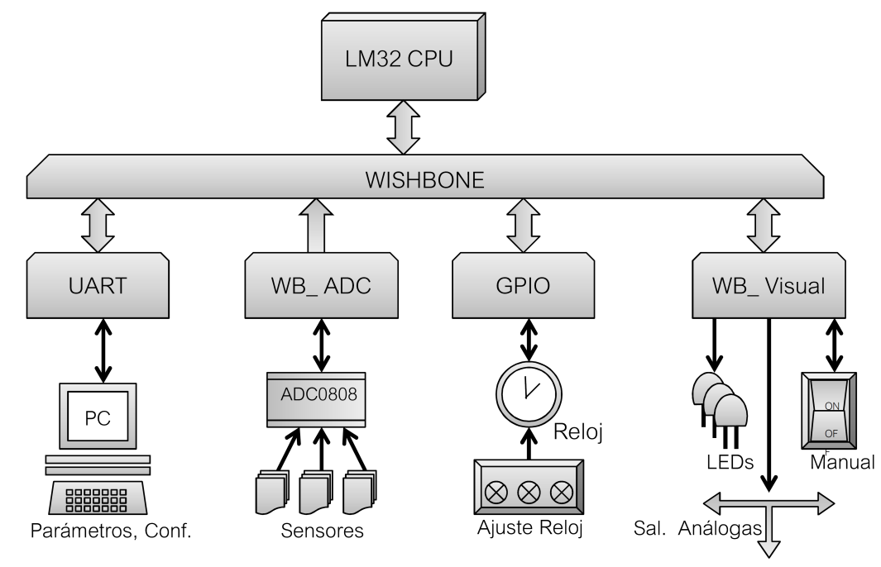

*Figura 4, Diagrama de bloques del sistema de Riego, UNAL-SAR.*

* ***Tareas SW***

El mayor porcentaje de Las tareas del dispositivo son de software, este se encarga de tomar todas las decisiones de funcionamiento, el programa de automatización inicia leyendo la hora actual y compara dicha medición con el registro que contiene la información de las zonas de riego habilitadas, se hace una lectura de los parámetros de usuario para las alertas e los sensores y se comparan con las mediciones tomadas a tiempo real, además de esto se tiene en cuenta si se realizó un accionamiento manual del sistema, luego de concatenar toda esta información, se toma la decisión de los sectores que deberían ser regados. En el caso que los sensores estén activados, el software debe leer constantemente las lecturas de sensores para detener o aumentar el riego según se requiera.

También se encarga de generar la señal del reloj a tiempo real, y comparar ese con el horario matricial de sección de riego, el sistema funciona analizando una zona a la vez, monitoreando si esta tiene orden de riego a la hora que presenta el sistema, y revisar el estado de el control manual y las alertas de los sensores, en la figura [5] se encuentra el diagrama de flujo del sistema donde se explica el funcionamiento del mismo, cabe aclarar que el programa desarrollado sigue una lógica un poco diferente, en el ANEXO 1 se aprecia un modelo de flujo que se acomoda mejora a la lógica de programación.

El la figura mostramos el diagrama de flujo del sistema:

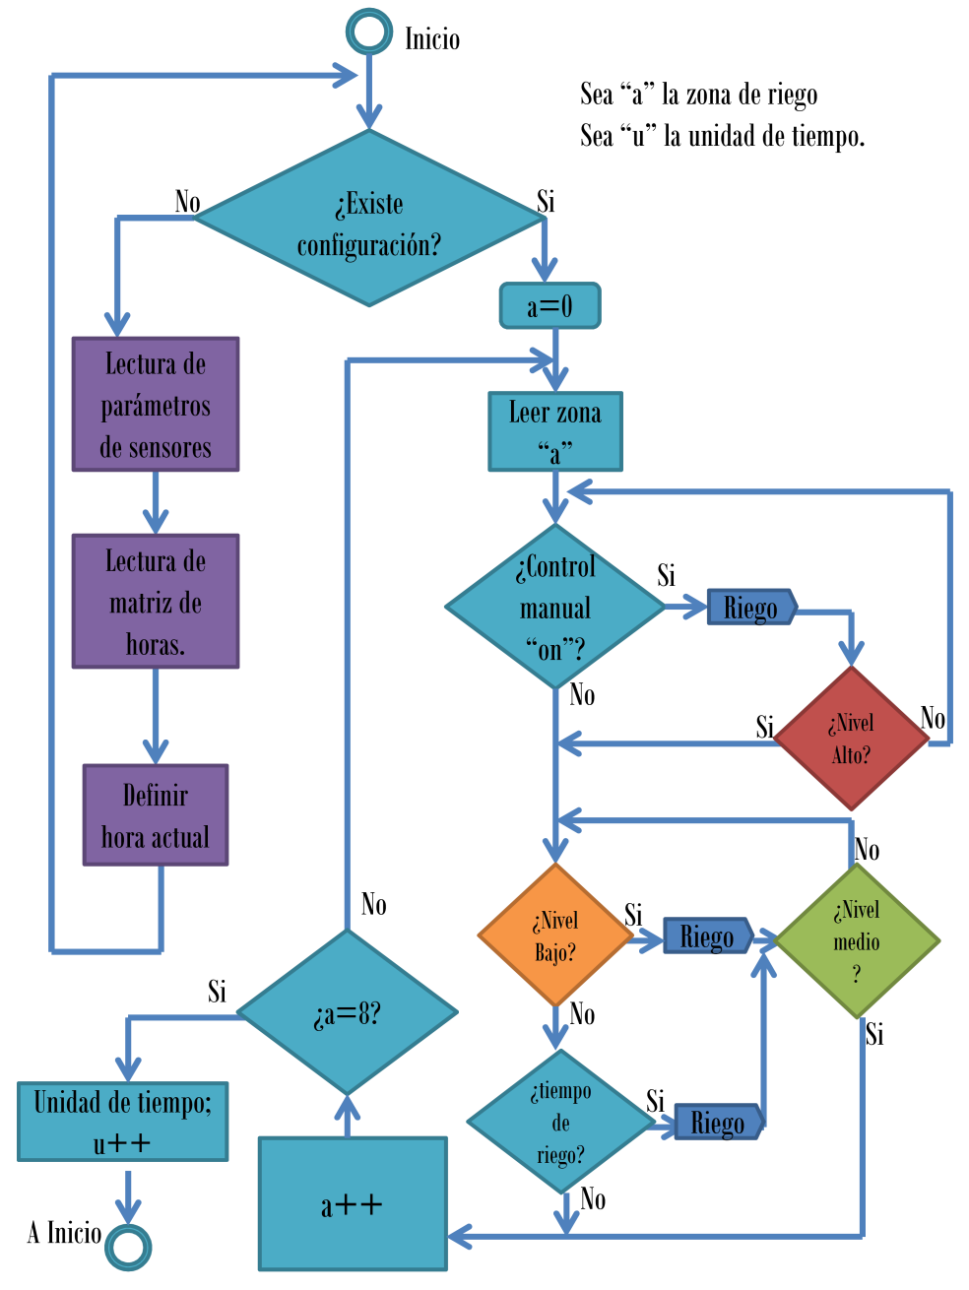

*Figura 5, diagrama de flujo sistema de riego, UNAL-SAR.*

**CONSIDERACIONES DE DISEÑO:**

El sistema UNAL-SAR se basó en un diseño de bajo costo y facilidad de manejo.

***Las decisiones de hardware*** implicaron parámetros de bajo costo de producción y materiales, reparación sencilla, interfaz al usuario simple, y versatilidad de conexiones de sensores y actuadores, por ello se plantearon las siguientes características;

* Diseño de la Pcb sencillo, disposición de componentes similar a diagrama circuital.
* Uso de componentes discretos, de fácil reemplazo.
* Panel de control mímico, intuitivo y con pocos interruptores, uno por cada zona y manejo de señales por colores.
* El sistema responde a la señal de actuadores y sensores por medio de un voltaje DC de 0 a 5 voltios, internamente no maneja ningún protocolo que dificultaría la interconexión.
* El sistema debe tener conexiones robustas y fáciles de operar.
* La alimentación del sistema debe ser configurado para funcionar con la red eléctrica colombiana.

***Las decisiones de Software*** que se tomaron, definió al sistema con un programa sencillo, requerir ordenes simples y no presentar muchas opciones, de manera que el usuario pueda manejar con confianza el dispositivo sin temor a cambiar el plan de riego planteado, en el desarrollo del software se basó en las siguientes postulados;

* El software siempre debe revisar si hay una configuración de plan de riego al iniciar el sistema.
* El sistema debe dar una clara diferenciación entre medidas de referencia de sensores y estados de los actuadores a la hora determinada.
* El sistema se basa en un reloj que puede ser configurado para tener la hora actual, o servir de contador de tiempo, para permitir generar un programa de riego a partir del tiempo fijado.
* El sistema obedece al control manual únicamente hasta que el valor de referencia alto de los sensores lo permita, de manera que esta señal tiene la mayor prelación de decisión.
* El sistema debe identificar una señal de riesgo baja y accionarse automáticamente.
* El sistema debe operar siempre hasta alcanzar los niveles de referencial a menos que el control manual le ordene un riego más intensivo.
* El sistema debe revisar todas las zonas de riego antes de pasar a la siguiente unidad de tiempo de riego.
* El programa debe correr sin importar si se utilizan o conectan físicamente todas las zonas.
* El sistema, a partir de la carga del calendario debe ser totalmente autónomo, no requerir intervención humana para su funcionamiento.

**PRUEBAS DEL SISTEMA:**

Se plantearon varias pruebas para comprobar el correcto funcionamiento del dispositivo, estas se basaron en observación, medición y consignación de parámetros así como la tesis de planteamiento de estas;

* **Prueba de interconexión eléctrica**

Al dispositivo se le aplicaron pruebas de continuidad eléctrica y revisión de fallas en el diseño, en la PCB se realizó la comprobación de los caminos circuitales (ver ANEXO 2 con el diagrama completo) y se procedió a probar continuidad entre las conexiones a la tarjeta de desarrollo, y a la carcasa del sistema.

***Resultado de la prueba;*** Se detectaron varios caminos en la Pcb que presentaba cortos, los cables de interconexión no presentaron fallas.

***Acciones de corrección:*** Se despejaron los caminos manualmente, se requiere mejorar la técnica o cambiar el proveedor de la PCB.

* **Prueba de Convertidor análogo a digital.**

El dispositivo de conversión fue foco de la mayor cantidad de pruebas, entre estas se realizaron;

***Pruebas de comunicación con la Tarjeta de desarrollo.***

Una vez implementado el software de control del ADC, se corroboró con ayuda de un osciloscopio digital la magnitud y frecuencia de las señales, cuadradas, que generaba la tarjeta de desarrollo y comparar estos valores con los parámetros del fabricante.

**Resultado de la prueba:** la tarjeta de desarrollo entregó señales generadas con amplitudes y frecuencias concordantes con el código de programación.

***Prueba de diferentes frecuencias de CLK interno, señal EOC y START y SELECTOR***

Al dispositivo hay que implementarle un señal de reloj entre los parámetros del fabricante, en base a este valor se debe realizar una correcta selección de frecuencia de EOC y STAR las encargadas de realizar la conversión y la del SELECTOR, encargado de seleccionar la entrada análoga de interés, estos puntos óptimos de trabajo se encontraron en base a cambios que se le realizaron al código de programación.

***Resultado de la prueba;*** luego de muchas variaciones de parámetro s se encontró que el dispositivo responde correctamente a una frecuencia de reloj de 100kHz haciendo a EOC y START funcionar a una frecuencia de 8kHz, el selector cambia las diferentes entradas análogas a un ritmo de 200Hz

**Prueba de voltajes de alimentación y referencia; formula de** **conversión y linealidad.**

Esta prueba es importante para asegurar un punto de operación óptimo del dispositivo, así como probar las diferentes referencias para medir las entradas de señal análoga, una vez realizada la conversión se mide el valor de voltaje con ayuda de elementos de precisión y se aplica la formula de conversión a la salida digital, este proceso se realiza a lo largo de la magnitud del voltaje de referencia para comprobar su linealidad.

En la siguiente tabla se consignan los valores utilizados para alimentar el convertidor análogo a digital ADC0808, se verificaron varios voltajes de alimentación en el rango especificado del fabricante y se comparan con el valor máximo voltaje de las entradas análogas, el objetivo de la practica fue buscar el valor de alimentación que presentara menor porcentaje de diferencia respecto a la señal medida por los sensores.

|  |  |  |
| --- | --- | --- |
| **Alimentación(Vcc)** | **Referencia máxima(V)** | **Porcentaje respecto a VCC(%)** |
| 0,5 | -- | -- |
| 1 | 1,051 | 5,100 |
| 2 | 2,105 | 5,250 |
| 3 | 3,112 | 3,733 |
| 4 | 4,103 | 2,575 |
| 5 | 5,103 | 2,060 |
| 6 | 6,13 | 2,167 |
| 7 | 7,145 | 2,071 |
| 9 | 9,202 | 2,244 |
| 10 | 10,202 | 2,020 |

*Tabla 1, voltaje de alimentación, referencia máxima permitida y porcentaje de diferencia.*

Nuevamente se experimentó con el ADC, en este caso se aplicaron diferentes valores de voltaje a la entrada análoga, medidos con instrumentos de precisión, se aplicó la formula de conversión en base al dato mostrado por los Leds dispuestos a la salida del convertidor, dicho resultado se comparó y se comprobó la linealidad del dispositivo.

|  |  |  |
| --- | --- | --- |
| **Entrada análoga (V)** | **Vconv[formula](V)** | **Porcentaje de error (%)** |
| 5(Vcc) | 5,012 | 0,24 |
| 4,51 | 4,531 | 0,46 |
| 3,3(Nexys Vcc) | 3,323 | 0,69 |
| 2,02 | 2,032 | 0,59 |
| 1,03 | 1,041 | 1,06 |
| 0,701 | 0,711 | 1,42 |
| 0,523 | 0,528 | 0,95 |
| 0(GND) | 0,000 | 0 |

*Tabla 2, (Vcc=5V) entradas análogas y voltaje de conversión, porcentaje de error.*

***Resultados de las pruebas:*** se corroboró que el dispositivo trabaja correctamente en el voltaje entregado por el fabricante (5V) y tiene mucha tolerancia de variación (1V-10V).

El dispositivo trabaja correctamente con variaciones de la referencia, el voltaje máximo de entrada análoga es un poco mayor del voltaje de referencia.

El voltaje resultante de aplicar la ecuación de conversión tiene un valor cercano al 1% de error con respecto a los dispositivos de medición.

A partir de los resultados de la tabla [2] se construyó una grafica donde se aprecia el error con respecto al voltaje análogo.

*Grafico 1, Comportamiento de error de medición ADC respecto a voltaje análogo.*

El convertidor digital posee una excelente linealidad, ofreció valores correctos por todo el rango del valor de referencia, se aprecia pequeñas diferencias a medida que se leen voltajes más pequeños, cuando el convertidor identifica correctamente cuando es puesto a tierra, no hay error de medición.

* **Prueba de interfaz usuario.**

Esta prueba se realizó para corroborar el correcto funcionamiento de la interfaz con el usuario, de manera que se probaron los indicadores luminosos, los interruptores y el sistema de alimentación.

***Resultado de la prueba;*** todos los indicadores luminosos funcionaron correctamente, se comprobó el correcto orden de los mismos por posición y zona del sistema de riego al que pertenecen de igual manera se realizó el proceso con los interruptores, se comprobó el funcionamiento y potencia entregada por la fuente de alimentación.

* **Prueba de tiempo de reloj.**

La prueba de concordancia de reloj se implementó debido a que es de gran importancia la sincronía del sistema. Para verificar que no hay diferencias con un reloj comercial, se tomó el tiempo con un cronometro, se dejó correr por dos horas y hacer una revisión cada 20 minutos de comparación.

***Resultado de la prueba:*** inicialmente el reloj presentó una diferencia por hora, se realizaron las correcciones al software y al cabo de dos horas el reloj presentó perfecta sincronía.

* **Prueba de software.**

Se realizaron las pruebas al programa principal, el cual es la base del funcionamiento del sistema, se agregaron valores a la configuración y se probaron las variables y su correcto funcionamiento, para la prueba la unidad de tiempo cambó de horas a segundos para apreciar los cambios en menor tiempo con esto un día completo de trabajo se reduce a 4 minutos, se realizaron pruebas en el cambio de variables de referencia, calendario de activación, numero de zonas a trabajar y cambio de unidad de tiempo.

***Resultados de las pruebas:*** el dispositivo funcionó correctamente, se probaron los valores de referencia, el correcto funcionamiento del flujo del programa.

* **Pruebas de finales al prototipo**

Al finalizar la construcción se realizaron las últimas pruebas al montaje estas se consignaron en una tabla y se realizaron las observaciones, la importancia de esta prueba es para corroborar el funcionamiento final del dispositivo.

|  |  |  |
| --- | --- | --- |
| Prueba | estado | Comentarios |
| prueba de acoplamiento de Tierras | ok | Se verificó que en todo el dispositivo las tierras comunes no tuvieran problemas de continuidad. |
| Prueba de encendido de LEDs | 22 bien de 24 | Se identificó una conexión mal implementada, corrigió el error y todos los LEDs funcionaron correctamente. |
| Pruebas de interruptores de encendido | 8 bien de 8 | Los interruptores manuales funcionaron correctamente. |
| Prueba de encendido manual concordante con la señal de LED | 6 bien de 8 | Consistió en verificar que el encendido manual prendiera el indicador adecuado(verde) se identificaron las dos fallas y se descubrió un error en el orden de cableado. |
| pruebas de selector de ADC | 8 bien de 8 | El selector del canal análogo funcionó correctamente, el orden establecido de cambio es el correcto. |
| pruebas de niveles alto y bajo para sensores | 8 bien de 8 | El sistema identifica correctamente y con concordancia a los valores establecidos las señales altas y bajas, identificados por los LEDS rojos y amarillos. |
| prueba de control de reloj | ok | Se comprobó que el fijara correctamente la hora así como el RESET de segundos para la sincronización con la hora patrón. |
| prueba de concordancia y sincronía horaria | error/resuelto | El reloj implementado presenta un error de concordancia con un reloj patrón, al cabo de 20 minutos se aprecia una diferencia aproximada de 2 segundos, se realizaron las debidas correcciones por software. |
| pruebas de software de interfaz de usuario | ok | La interfaz del usuario funciona correctamente, no obstante presenta faltas en casos especiales y un informe de error al ingresar datos incoherentes. |
| prueba de lectura de matriz de calendario de riego | error/resuelto | No guardó la matriz de programación de actuadores así como los valores de sensores, fue necesario incrementar la memoria RAM del dispositivo para solucionar el problema, luego de la modificación de parámetros la información se almacenó correctamente. |
| Prueba de accionamiento automático en base al horario establecido | error | Aunque el dispositivo responde a los cambios de hora no se logró en el tiempo establecido concatenar la lógica de los sensores ty sus señales de alerta con el horario de riego. |

*Tabla 3, Revisión de fallas al sistema UNAL-SAR.*

***Resultados de las pruebas:*** en base a la tabla anteriormente descrita se realizaron las debidas correcciones al sistema, con excepción de la prueba de accionamiento automático en base al horario establecido, que presenta errores y no se ha detectado ni corregido el problema.

**ANÁLISIS DE DISEÑO:**

Proceso de diseño del sistema automatizado de riego UNAL_SAR se subdivide en etapas, investigación, diseño e implementación. El valor del honorario depende de la etapa del diseño, el número de horas dedicadas, se calculó un total de 3 meses de trabajo, las variables se consignan en la siguiente tabla:

|  |  |  |  |  |  |
| --- | --- | --- | --- | --- | --- |
| **Etapa** | **Número de horas** | **Honorario por hora** | **Subtotal (precio por ingeniero)** | **Numero de ingenieros** | **Total por etapa** |
| Investigación | 25 | 30.000COP | 750.000COP | 2 | 1’500.000COP |
| Diseño | 60 | 40.000COP | 2’400.000COP | 2 | 4’800.000COP |
| Implementación | 30 | 30.000COP | 900.000COP | 2 | 1’800.000COP |
| total | | | | | 8’100.000COP |
| Costo por mes(3 meses) | | | | | 2’700.000COP |
| Salario mensual por ingeniero | | | | | 1’350.000COP |

*Tabla 4, Análisis económico de Diseño e implementación prototipo UNAL-SAR.*

Se calcula que el costo total de intervención de ingeniería tiene un costo total de, este valor contempla todo el proceso previo de investigación dedicada, el diseño circuitos, lógica de operación, diseño de software y diseño de pcb; la implementación de pruebas de funcionamiento y construcción del prototipo.

El costo de elementos requeridos para la construcción del prototipo se consigna en la siguiente tabla:

|  |  |  |  |
| --- | --- | --- | --- |
| **Elemento** | **Costo(COP)** | **Cantidad** | **total(COP)** |
| Indicadores LED | 120 | 32 | 3840 |
| Transistores | 85 | 20 | 1700 |
| Caja del dispositivo | 13000 | 1 | 13000 |
| Interruptores | 600 | 8 | 4800 |
| Tarjeta hija(PCB) | 28000 | 1 | 28000 |
| Componentes Discretos | 3000 | 1 | 3000 |
| Conversor. ADC0808 | 10350 | 1 | 10350 |
| Elementos varios | 17500 | 1 | 17500 |
| Materiales de construcción | 4000 | 1 | 4000 |
| Total | | | 86190 |

*Tabla 5, Costo de materiales para la construcción del prototipo UNAL-SAR***.**

**CONCLUSIONES:**

La Base de construcción principal del dispositivo fue crearlo a bajo costo, esto requirió tomar decisiones de diseño que involucraron problemas de implementación, el uso de los componentes discretos genera dificultad al manejar la tarjeta hija, los componentes son más susceptibles a fallas, en un principio se ideó una tarjeta hija de una sola cara, involucrando más tiempo de trabajo se generaron varios modelos distintos de composición de elementos sin éxito. Finalmente se decidió generar el montaje en doble capa, pero conservando la idea de hacer el montaje con posicionamiento similar al diagrama circuital, para hacerlo fácil de entender y reparar y no requerir asistencia especializada. Se planteó una división matricial del terreno objetivo para ocho distintas zonas, esto generó una gran problemática con el manejo de cables, el volumen representativo de estas conexiones internas minimizó el espacio a trabajar dentro de la caja del prototipo, se intentó organizar de la mejor manera las conexiones para hacer espacio a los circuitos internos.

En la etapa de pruebas de dispositivos se presentaron grandes dificultades en la búsqueda de las frecuencias de operación correctas para el dispositivo de conversión ADC, en la documentación del fabricante no fueron especificados estos parámetros y requirió extensas pruebas de ensayo y error para hallar estos parámetros de funcionamiento.

La etapa de salida de los actuadores presentó una falla de diseño ya que esta salida es un voltaje DC multiplexado, similar a una señal cuadrada, y las terminales de las borneras poseen una tierra flotante que no se puede referenciar, para la práctica se ejecutaron técnicas de acoplación para poder entregar a los componentes externos, potencias suficientes para accionarse.

En la búsqueda de lograr obtener un sistema de riego de fácil manejo y baja complejidad de programación del riego, se decidió disponer de la visualización por medio de leds del estado de las diversas zonas de riego determinado a partir de los parámetros de niveles críticos. Para un futuro desarrollo se deja abierta la posibilidad de emplear pantallas LCD o la salida VGA de la cual ya se dispone en la tarjeta de desarrollo.

Inicialmente los niveles críticos, el de referencia y el horario de riego para cada una de las zonas se deseaba ingresar en un archivo de texto plano, el cual se creaba mediante un software desarrollado en un futuro y que solo fuese cuestión de descargarlo al dispositivo y funcionara de manera autónoma sin conexión alguna. Pero en el transcurso del desarrollo dicho sistema implicaba grandes complicaciones de hardware además de no ser práctico en el uso, luego todo esto se podría solucionar mediante un sistema embebido donde se podría trabajar directamente con un software además de proporcionar mejores método de interacción con el usuario así como otras tarea de relevancia como el registro de las acciones y mediciones, ambos temas críticos en el riego. En nuestro caso se solucionó mediante una programación vía UART, en donde se va ingresando uno a uno cada uno de los parámetros.

Se logra observar que el sistema desarrollado se podría de igual forma implementar empleando un microcontrolador, obteniendo resultados similares en cuanto a rendimiento y funcionalidad, pero con costos de implementación más reducidos y menor tamaño físico del dispositivo.

Durante el implementación de las tareas realizadas por software, se tuvo un problema acerca del la capacidad de la RAM asignada al proceso de compilación, para ello se modificó el parámetro correspondiente (sin superar la memoria física asignada al procesador) y se optimizó el software desarrollado, dado que se tenía una gran cantidad de funciones que no se estaban usando y otras líneas de código de tareas repetitivas.

**Anexo 1** Diagrama de flujo implementado según la lógica de programación para el sistema de Riego.

**Anexo 2** Diagrama de circuitos de la tarjeta de desarrollo.

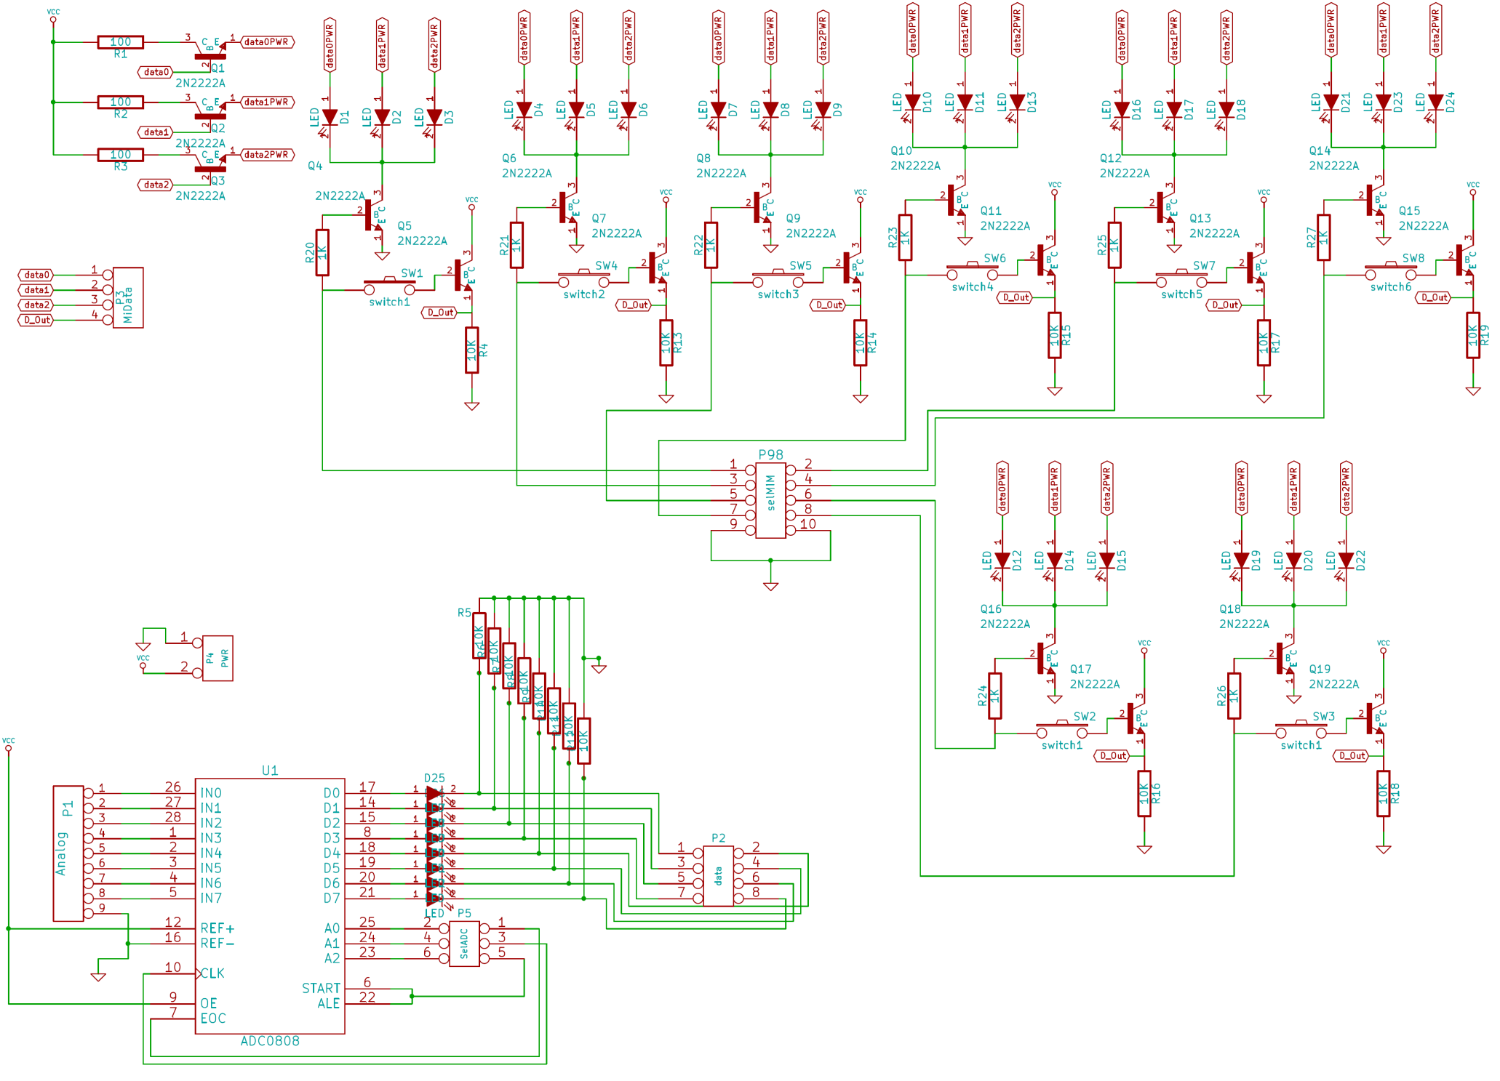

**Anexo 3**; Diseño KiCad de tarjeta Hija.

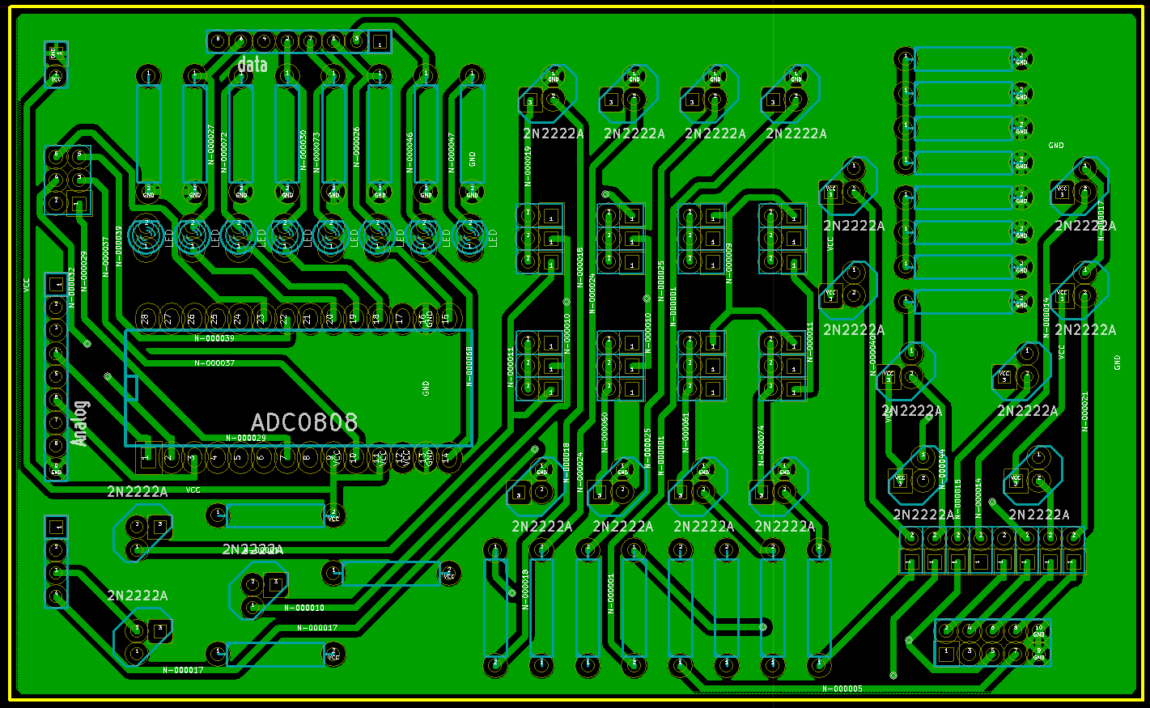

*Tarjeta de Hija, vista superior*

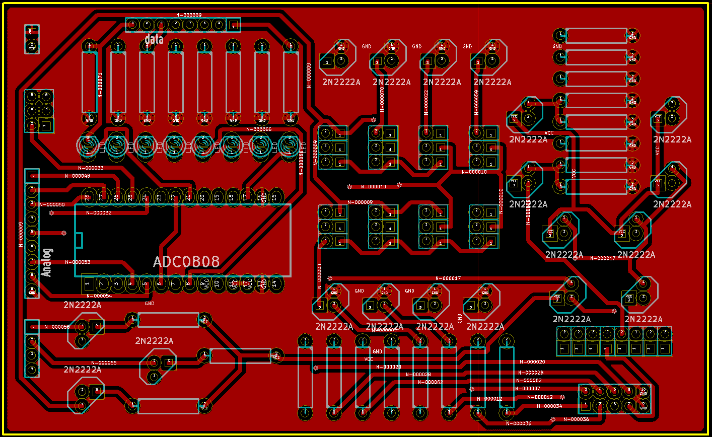

*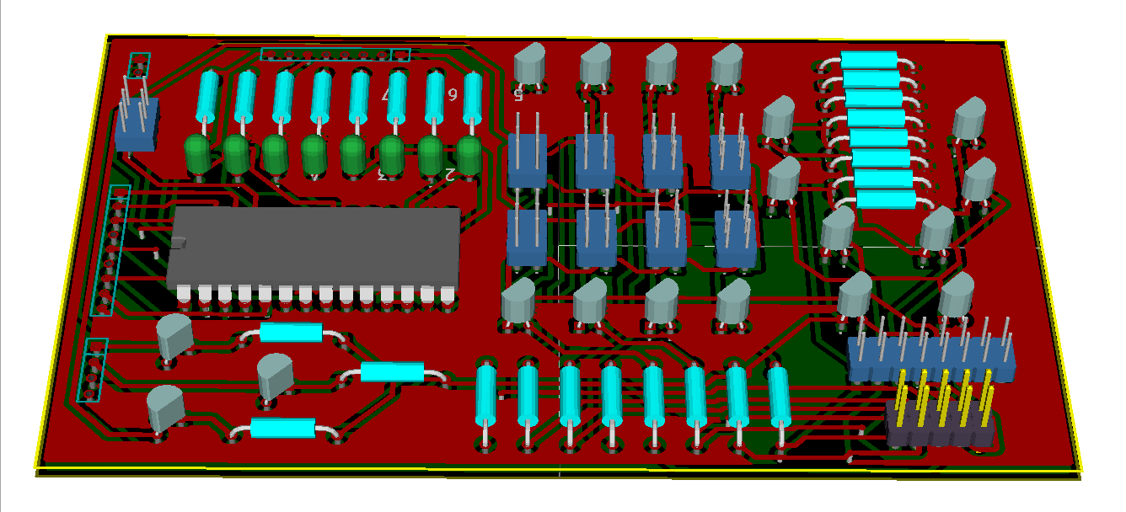Tarjeta hija, vista inferior*

*Tarjeta hija, Render 3D*